Practical-13 MCI

#Code

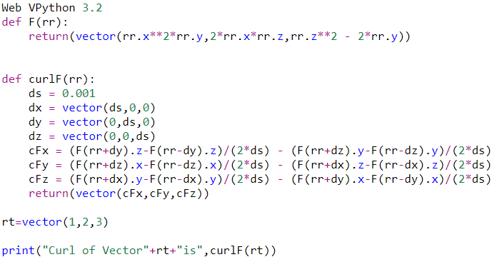

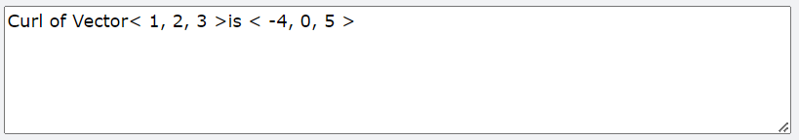#Output